硬件防火墙
操作手册（AI智能实验室预约系统配套资料）
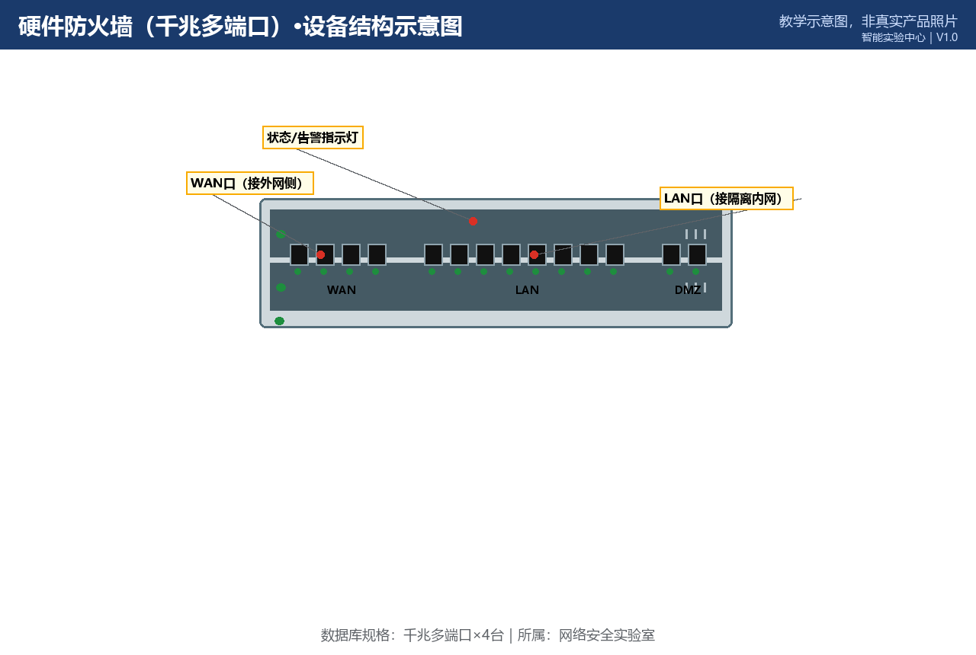

所属实验室：网络安全实验室（信息楼C区406）
数据库规格：千兆多端口｜数量：4台/套
当前状态：正常
版本 V1.0｜2026-10-20

一、设备基本信息
设备名称 | 硬件防火墙
所属实验室 | 网络安全实验室（数据库ID 5）
所在位置 | 信息楼C区406
数据库中的规格 | 千兆多端口
数据库中的数量 | 4 台/套
当前状态 | 正常
设备说明 | 用于访问控制与策略实验
资料类型 | 操作手册（复杂/高风险设备）
二、主要用途与适用实验
本设备主要用于：用于访问控制与策略实验。
适用实验：
• 访问控制策略实验、NAT与路由教学、区域隔离演练
三、使用前准备
1. 确认已在AI智能实验室预约系统预约成功，且预约时段位于实验室开放时间（09:00—18:30）内；
2. 携带校园卡完成到场签到；首次使用硬件防火墙须已完成对应的准入培训；
四、开机或启用步骤
通过管理口登录→备份当前配置→进入实验模式。
五、标准操作步骤
按实验单修改策略并逐条验证；每次变更填写变更记录；测试完成立即回退非持久策略。
六、停机或退出步骤
恢复备份配置→退出登录→登记变更。
七、使用后检查
1. 确认设备外观完好，附件无缺失；
2. 确认已按停机步骤正确关机/断电；
3. 使用登记表已填写（时间、状态、异常）；
4. 发现异常立即在AI智能实验室预约系统故障上报入口登记，勿带病使用。
八、禁止操作
• 随意清空策略或恢复出厂设置。
九、常见故障现象与简单排查
故障1：策略不生效
排查方法：检查规则顺序与匹配方向；确认接口归属安全域。
故障2：管理口不通
排查方法：核对管理IP与VLAN；使用Console线直连排查。
十、无法解决时的上报流程
1. 在系统中提交故障工单：注明实验室、设备名称、故障现象、发生时间与已尝试的排查；
2. 同步电话通知值班台（虚构示例：0731-88880005，内部短号 0005）；
3. 紧急情况（冒烟/漏水/触电风险）先按安全应急流程处置再报修；
4. 管理员确认后把设备置为“维修中”，修复验收后恢复“正常”；维修期间系统内不可预约。
十一、日常维护要求
每季度固件评估升级；配置备份每周一次。
十二、安全注意事项
禁止清空生产策略；升级由管理员执行。
特别提示：本设备属于网络安全实验室，一切操作仅在物理隔离网络环境内进行，详见《网络安全实验授权管理制度》。
13、隔离环境要求
防火墙实验链路仅允许在实验室隔离网段内搭建；
禁止把实验防火墙串接到校园网出口等真实链路；
策略导出文件含网络拓扑信息，不得外传。
14、设备结构示意图
图1 设备结构示意图（教学示意图，非真实产品照片）

15、关键接口或控制区域图
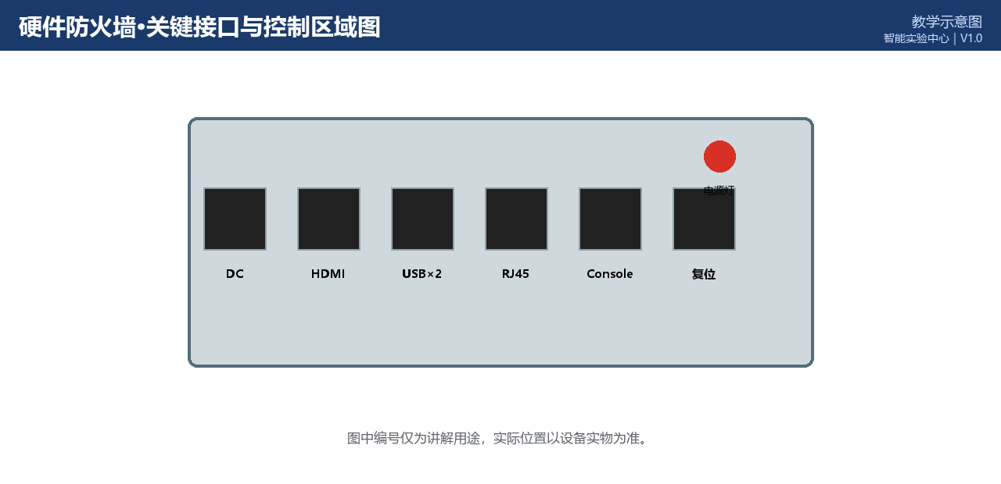
图2 关键接口/控制区域图（教学示意图，实际位置以设备实物为准）
16、正确操作与错误操作对比
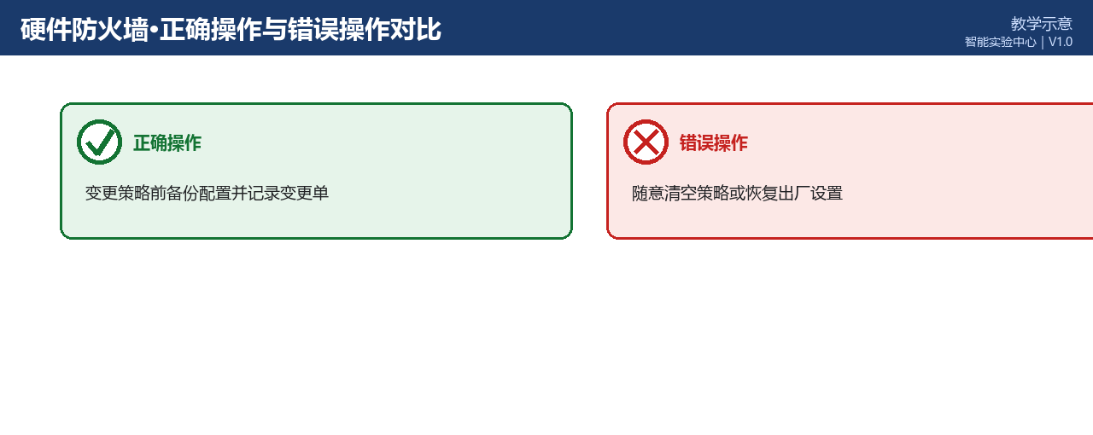
图3 正确操作与错误操作对比（教学示意）
文档版本与修订记录
版本 | 日期 | 修订内容 | 编制/审核
V1.0 | 2026-10-20 | 首次发布；规格、数量、状态取自2026-10-20数据库快照； | 智能实验中心

